Обучение граждан в рамках федерального проекта «Содействие занятости» национального проекта «Демография»

Программа организации профессионального обучения и дополнительного профессионального образования отдельных категорий граждан рассчитана на период до 2024 года.
Цель программы – содействие занятости отдельных категорий граждан путем организации профессионального обучения, дополнительного профессионального образования для приобретения или развития имеющихся знаний, компетенций и навыков, обеспечивающих конкурентоспособность и профессиональную мобильность на рынке труда.
национальныепроекты.рф

Федеральные операторы

Агентство развития профессионального мастерства (Ворлдскиллс Россия)
worldskills.ru
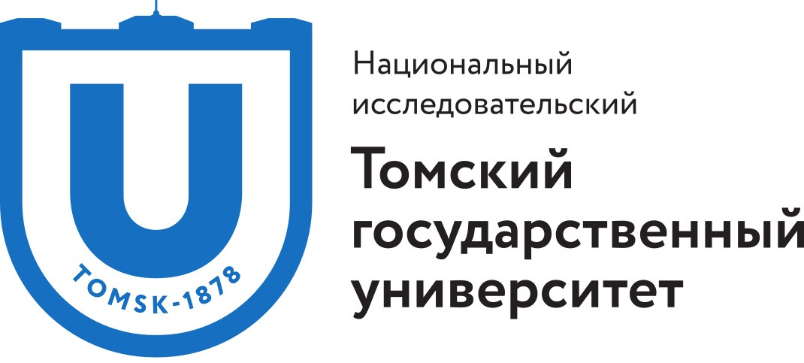
Национальный исследовательский Томский государственный университет
tgu-dpo.ru
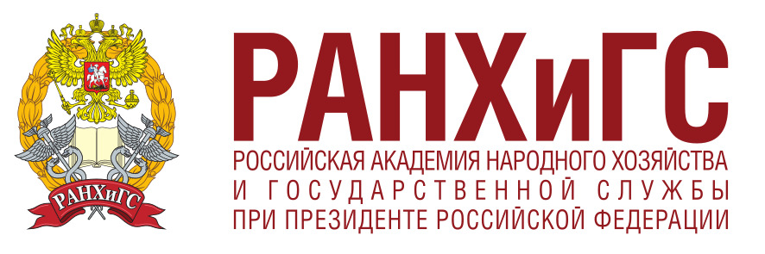
Российская академия народного хозяйства и государственного управления при Президенте Российской Федерации
ranepa.ru

Кто может обучаться?
Участниками Программы могут быть следующие категории граждан:
- граждане, ищущие работу и обратившиеся в органы службы занятости, включая безработных;
- лица в возрасте 50-ти лет и старше,
- лица предпенсионного возраста,
- женщины, находящиеся в отпуске по уходу за ребенком в возрасте до трех лет,
- женщины, не состоящие в трудовых отношениях и имеющие детей дошкольного возраста.

По каким программам проходит обучение?
Для граждан, желающих принять участие в программе, доступны следующие программы:

Профессиональное обучение
- основные программы профессиональной подготовки, профессиональной переподготовки, повышения квалификации по профессиям рабочих, должностям служащих;
Дополнительное профессиональное образование (для лиц, получающих или имеющих среднее профессиональное и (или) высшее образование)
- дополнительные программы повышения квалификации,
- дополнительные программы профессиональной переподготовки
Какое направление обучения можно выбрать?
Для обучения вы можете выбрать любое направление, востребованное в вашем регионе.
Со списком направлений профессионального обучения, дополнительного профессионального образования, доступных в вашем регионе, вы можете ознакомиться при заполнении заявки на обучение.
Где будет проходить обучение? Можно ли обучаться дистанционно?
Очное обучение проходит на базе образовательных организаций, обладающих квалифицированными педагогами и необходимым оборудованием. Вы можете обучаться дистанционно, если такое обучение предусмотрено для конкретной программы.
Место и формат обучения (очный или дистанционный) вы сможете выбрать при заполнении заявки на обучение.
Как записаться на обучение?
Вы можете оставить заявку на обучение на портале «Работа России». Операторы программы в течение 15 рабочих дней проверят ваши данные и направят вас на обучение.
Сколько времени нужно учиться?
Длительность обучения зависит от выбранной вами программы и графика обучения. Срок обучения может составлять от трех недель до трех месяцев. О длительности и графике обучения по выбранной вами программе вы будете проинформированы дополнительно.

Сколько стоит обучение?
Обучение проводится за счет средств федерального бюджета.
Какие документы будут выданы по итогам обучения?
По окончании обучения вы получите документ о квалификации, соответствующий выбранной вами программе.

